22. apríla 2024

Spoločnosť Henkel Slovensko sa zapojila do projektu Stromy prianí na podporu duševného zdravia na Slovensku

Bratislava – Spoločnosť Henkel Slovensko sa ako prvá z radov zamestnávateľov zapojila do unikátneho projektu Stromy prianí. Podpora duševného zdravia je pre spoločnosť jednou z dlhodobých kľúčových priorít. V spolupráci s poprednými odborníkmi, firmami, univerzitami a ďalšími zamestnávateľmi chce aj takto bojovať proti stigmatizácii duševných ochorení a zvyšovať povedomie o tejto dôležitej téme. Projekt na verejné priestranstvá, školy a pracoviská prináša pozitívnu energiu, ľudskosť a vzájomné povzbudenie. Prvý strom vyrástol v bratislavskom nákupnom centre Nivy.

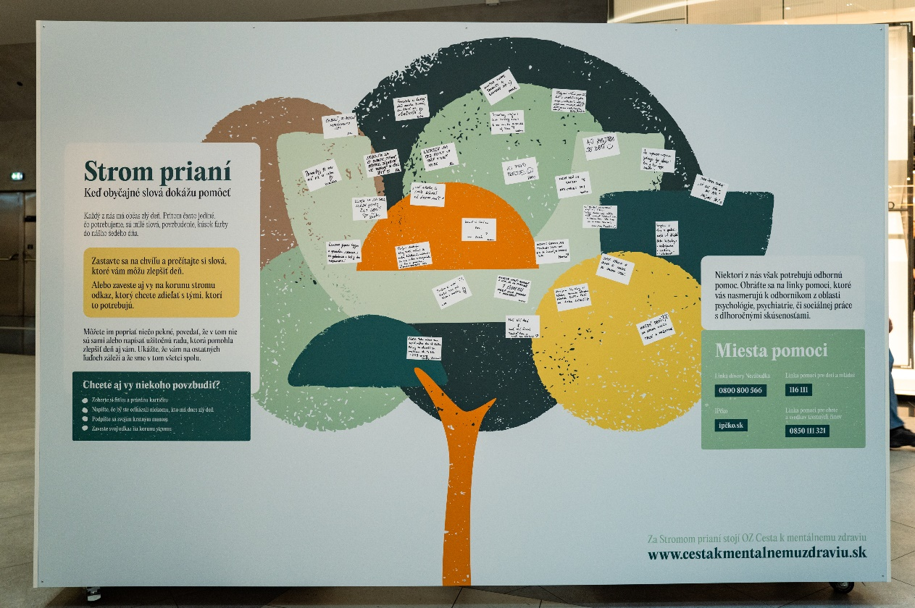
Projekt Stromy prianí prináša do verejných priestorov ľudskosť a vzájomné povzbudenie.

6 z 10 Slovákov sa v uplynulých týždňoch cítilo smutne alebo skľúčene.* Problémy s duševným zdravím sa týkajú minimálne pätiny obyvateľov Slovenska**, mnohí z nich však odbornú pomoc nevyhľadajú. Dôvodom je pretrvávajúca stigmatizácia duševných ochorení, nedostatok prevencie výskytu duševných ochorení, ale aj nedostatočné povedomie o tejto téme.

Vyčerpanie, stres, smútok, či pocity skľúčenosti a osamelosti v spoločnosti nie sú ojedinelé. Najnovšie dáta z prieskumu Ako sa máte, Slovensko? ukazujú, že až 63,4 % opýtaných v poslednom období prežívalo pocity smútku alebo skľúčenia. Tieto pocity sú vo vekovej vzorke 18 – 29 rokov vnímané ešte častejšie ako u starších dospelých – tvrdenie platilo až pre 72,9 % opýtaných mladých ľudí*. Slovenskí odborníci na duševné zdravie v spolupráci s ďalšími partnermi preto prichádzajú s unikátnym projektom, ktorý do každodenného života vracia pozitívnu energiu, ľudskosť, spolupatričnosť a vzájomné povzbudenie.

Keď obyčajné slová dokážu pomôcť

V roku 2022 bol na viaceré slovenské psychiatrické kliniky zavedený medzinárodný model bezpečnej psychiatrickej starostlivosti. „Stromy odkazov pre pacientov vychádzajú z vedecky overenej metodiky Safewards, ktorá je určená primárne pre psychiatrické oddelenia. Jej cieľom je vytvorenie bezpečného, pokojného a pozitívneho prostredia pre pacientov. Model bol dodnes zavedený na desiatkach kliník po celom Slovensku a neustále sa pridávajú ďalšie. Stromy odkazov pomáhajú k zvýšeniu spokojnosti pacientov, k zníženiu stigmatizácie a celkovej humanizácii odboru psychiatrie,” hovorí doc. MUDr. Ľubomíra Izáková, PhD., prednostka Psychiatrickej kliniky Lekárskej fakulty Univerzity Komenského, hlavná odborníčka MZ SR pre psychiatriu a spoluzakladateľka OZ Cesta k mentálnemu zdraviu, ktoré je iniciátorom projektu.

Projekt teraz prekračuje hranice psychiatrických kliník a túto osvedčenú metódu prináša bližšie k bežnej populácii. Stromy prianí vyrastú na viacerých verejných priestranstvách, univerzitách či vo firmách. Budú miestami, kde môžu návštevníci, študenti aj zamestnanci zanechávať svoje odkazy, pozitívne priania a povzbudzujúce myšlienky pre ostatných. „Každý z nás má občas zlý deň. Pritom často stačí len pár milých slov a svet je hneď krajší a farebnejší. Strom prianí je určený pre každého, kto potrebuje zlepšiť deň a rovnako aj pre každého, kto niekomu ten deň chce zlepšiť milým odkazom,” približuje doc. Izáková. Niekedy však len pekné slová nestačia a nutná je odborná pomoc. Na stromoch prianí preto zároveň budú uvedené aj linky pomoci pre všetkých, ktorí to potrebujú.

Prvý Strom prianí na Slovensku vyrastie v bratislavskom nákupnom centre

Nákupné centrum Nivy denne navštívia desiatky tisíc ľudí. Mnohí z nich však Nivami v každodennom zhone len rýchlo preletia v snahe nakúpiť to najpotrebnejšie, či stihnúť autobus. „Pre našich návštevníkov sa snažíme vytvárať prostredie, v ktorom nájdu všetko, čo potrebujú, a zároveň sa v ňom cítia príjemne. Integrálnou súčasťou Nív je napríklad zelená strecha, ktorá ponúka oázu pokoja uprostred mestského zhonu. Vítame a podporujeme preto každú iniciatívu, ktorá vyzdvihuje dôležitosť každodennej starostlivosti o duševnú pohodu,” hovorí Beáta Móriová, šéfka marketingu nákupného centra Nivy.

Návštevníci nájdu Strom prianí na prízemí nákupného centra od 19. apríla do 10. mája. „Strom sa pýta jednoduchú otázku: Čo povzbudivé by ste odkázali niekomu, kto má dnes zlý deň? Všetci okoloidúci budú mať možnosť na strome zanechať pekný odkaz a ukázať tak, že im na ostatných ľuďoch záleží a že sme v tom všetci spolu,” vysvetľuje Móriová.
Každý strom potrebuje svojich záhradníkov a výnimkou nie je ani Strom prianí na Nivách. Hlavnou úlohou dobrovoľníkov bude starostlivo sa o strom starať, archivovať odkazy, zbierať a vyhodnocovať cenné dáta prostredníctvom zúčastneného pozorovania a poskytovať návštevníkom nákupného centra informácie o možnostiach zapojenia.
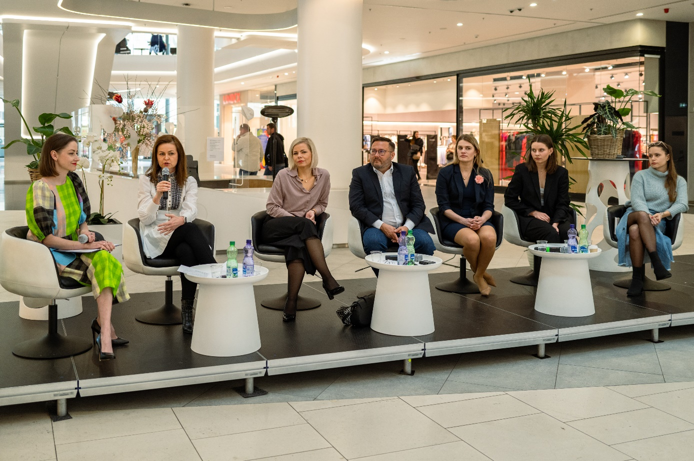
Spoločnosť Henkel Slovensko sa zúčastnila panelovej diskusie k zahájeniu projektu Stromy prianí.

Pridávajú sa zamestnávatelia aj univerzity

Projekt sa rozhodla ako prvá z radu zamestnávateľov podporiť spoločnosť Henkel Slovensko, pre ktorú je téma duševného zdravia jednou z dlhodobých kľúčových priorít.

„Spokojní a zdraví zamestnanci sú základom úspechu každej firmy. V Henkel Slovensko veríme, že otázka duševného zdravia musí byť pravidelne diskutovaná aj v pracovnom prostredí, kde trávime väčšinu času. Zamestnávatelia hrajú kľúčovú úlohu v odstraňovaní stigmy okolo tejto témy a vytváraní bezpečného prostredia, ktoré sa následne odráža a premieta aj do domácností zamestnancov. V spoločnosti Henkel Slovensko sa preto dlhodobo venujeme starostlivosti o duševné zdravie. Od roku 2020 napríklad každý mesiac organizujeme Dni duševného zdravia, počas ktorých prebiehajú rozhovory naživo s odborníkmi na mentálne zdravie. Formát sa teší nesmiernej obľube. Zamestnancom poskytujeme aj nepretržitý, anonymný prístup k psychológovi a iným odborníkom prostredníctvom telefonátov, emailov alebo chatu 24/7. S nadšením preto vítame aj iniciatívu Stromy prianí, ktorá poskytuje ďalšiu možnosť pre vyjadrenie podpory, porozumenia a vytváranie bezpečného pracovného prostredia a búranie stigiem spojených s mentálnym zdravím," hovorí Zuzana Kaňuchová, riaditeľka korporátnej komunikácie Henkel Slovensko, Henkel ČR a Henkel Magyarország.

Stromy prianí vyrastú aj na viacerých fakultách Univerzity Komenského v Bratislave. Prvé stromy univerzita zavedie na Filozofickej fakulte, Pedagogickej fakulte, Lekárskej fakulte a na Fakulte sociálnych a ekonomických vied. „Každý si so sebou nesieme rôzne problémy a trápenia súvisiace so štúdiom, prácou či súkromným životom. Žijeme v neľahkej dobe, hlavne mladí ľudia nemajú veľa istôt, o ktoré sa môžu oprieť, čo má negatívny dopad na ich psychické zdravie. Je nevyhnutné, aby sme aj na pôde univerzity vytvárali bezpečné priestory, kde si študenti a zamestnanci univerzity môžu zanechávať pozitívne odkazy. Podporí sa tým duševná pohoda, psychická odolnosť a motivácia jednotlivcov, ako aj pocit solidarity,” dopĺňa doc. PhDr. Radomír Masaryk, PhD., psychológ a prorektor pre vonkajšie vzťahy Univerzity Komenského.
„Veríme, že projekt bude inšpirovať zamestnávateľov zo súkromnej i verejnej sféry, univerzity, školy, obchody a podniky, aby u seba zasadili Stromy prianí a pre svojich zamestnancov, študentov či návštevníkov tak vytvorili priestor na šírenie spolupatričnosti a nádeje,” uzatvára doc. Izáková.

V prípade záujmu o svoj vlastný Strom prianí môže verejnosť navštíviť web www.cestakmentalnemuzdraviu.sk. Záujemcovia o dobrovoľnícku prácu záhradníkov môžu pre viac informácií kontaktovať koordinátora projektu agentúru Seesame na beganova@seesame.com.

Miesta pomoci
● Linka dôvery Nezábudka: 0800 800 566
● Linka pomoci pre deti a mládež: 116 111
● Linka pomoci pre obete a svedkov trestných činov: 0850 111 321
● IPčko: ipčko.sk

O spoločnosti Henkel
Vďaka svojim značkám, inováciám a technológiám je spoločnosť Henkel svetovým lídrom na trhoch s priemyselným a spotrebným tovarom. Obchodná divízia Adhesive Technologies je globálnym lídrom na trhu so spojovacími a lepiacimi materiálmi a funkčnými nátermi. Obchodná divízia Consumer Brands sa drží na popredných miestach na mnohých svetových trhoch predovšetkým v segmentoch vlasovej kozmetiky a pracích a čistiacich prostriedkov pre domácnosť. Medzi tri najsilnejšie značky spoločnosti patria Loctite, Persil a Schwarzkopf. Vo finančnom roku 2023 vykázala spoločnosť Henkel obrat vo výške viac než 21,5 mld. eur a upravený prevádzkový zisk približne vo výške 2,6 mld. eur. Prioritné akcie spoločnosti Henkel sú kótované na nemeckom akciovom indexe DAX. Udržateľnosť už dlhodobo patrí medzi tradičné priority spoločnosti Henkel, pričom na plnenie konkrétnych cieľov má spoločnosť vypracovanú jasnú stratégiu dlhodobej udržateľnosti. Spoločnosť Henkel bola založená v roku 1876 a dnes celosvetovo zamestnáva približne 48 000 zamestnancov, ktorých spája silná firemná kultúra, spoločné hodnoty a spoločné poslanie: „Pioneers at heart for the good of generations“. Viac informácií nájdete na stránkach www.henkel.com.

O spoločnosti Henkel Slovensko
Na Slovensku pôsobí Henkel vo všetkých troch strategických oblastiach už od roku 1991 a zároveň je HENKEL SLOVENSKO spol. s r. o. pôsobiskom najväčšej expertnej pobočky Global Business Solutions+ spoločnosti Henkel celosvetovo. Global Business Solutions+ Bratislava ‏(GBS+ Bratislava) patrí od svojho založenia v roku 2006 k dôležitej súčasti spoločnosti Henkel, zabezpečujúcej služby v Európe a globálne vo viac než 30 jazykoch. V súčasnosti zamestnáva viac než 1 600 pracovníkov. HENKEL SLOVENSKO spol. s r. o. predáva viac ako 50 značiek a dnes zamestnáva, spolu s GBS+ Bratislava, viac ako 1 800 zamestnancov. Viac informácií nájdete na stránke www.henkel.sk.

Kontakt pre médiá
Martina Poliačková
Agentúra Seesame

Telefón: +421 907 726 211
E-mail: poliackova@seesame.com

